**Krótki przewodnik po wibroterapii**

**Wibroterapia, choć wciąż dla wielu uchodzi za absolutną nowość, ma korzenie sięgające głęboko w historię medycyny. Ta nietypowa metoda leczenia i rehabilitacji w ostatnich latach zdobywa coraz większą popularność, zarówno wśród specjalistów z różnych dziedzin, jak i osób poszukujących alternatywnych form wsparcia swojego zdrowia oraz samopoczucia. Skąd to rosnące zainteresowanie wibroterapią? W jaki sposób wibroterapia działa i jakie korzyści może przynieść dla naszego organizmu?**

**Czym jest** [**wibroterapia**](https://sezontlenu.pl/wibroterapia/)**?**

**Wibroterapia to metoda terapeutyczna wykorzystująca wibracje o różnych częstotliwościach do stymulowania ciała na wielu poziomach - od skóry, przez tkankę łączną, aż po głęboko osadzone mięśnie.** Wibracje te mogą być aplikowane lokalnie, na konkretną kończynę, lub ogólnie na całe ciało - a to wszystko za pomocą specjalistycznych urządzeń, mat oraz platform.

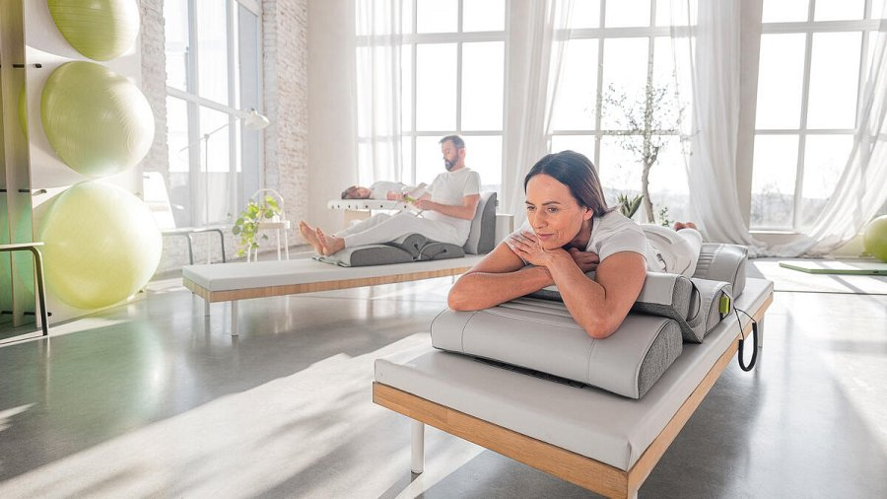

**Mechanizm działania wibroterapii**

Wibroterapia bazuje na fascynującej koncepcji wykorzystania energii wibracyjnej do stymulacji ciała na poziomie komórkowym. Ta metoda nie wykazuje zatem wyłącznie powierzchownego działania - **dotyka esencji ludzkich tkanek, inicjując szereg pozytywnych reakcji w całym organizmie.**

Kiedy wibracje docierają do komórek w naszym ciele, wprawiają je w delikatne drżenie. Powoduje to ich pobudzenie, tym samym zwiększając przepływ krwi. Nie tylko usprawnia to transport tlenu i składników odżywczych do tkanek, ale również wspomaga proces usuwania produktów przemiany materii z organizmu. Stymulacja układu limfatycznego, będąca kolejnym efektem wibroterapii, z kolei oczyszcza ciało z toksyn, co przyczynia się do poprawy ogólnego stanu zdrowia oraz dobrego samopoczucia.

*Polecamy:* [Czy wibroterapia pomaga na problemy z krążeniem?](https://sezontlenu.pl/czy-wibroterapia-pomaga-na-problemy-z-krazeniem/)

**Korzyści z wibroterapii**

Początki wibroterapii sięgają dawnych cywilizacji, które instynktownie rozumiały wpływ wibracji na ciało ludzkie, choć nie dysponowały one dzisiejszą wiedzą i technologią. Obecnie, w erze postępu naukowego wiemy, że masaż wibracyjny przynosi liczne korzyści dla zdrowia fizycznego oraz psychicznego pacjenta. Wśród nich najczęściej wymienia się:

l **Poprawę krążenia krwi** - wibracje stymulują naczynia krwionośne, rozszerzając je i tym samym ułatwiając przepływ krwi w naszym ciele. Lepsze krążenie z kolei oznacza, że komórki są lepiej zaopatrzone w tlen oraz składniki odżywcze, co może przyspieszać procesy gojenia i regeneracji.

l **Łagodzenie bólu i redukcję napięć** - odpowiednio wykonywany masaż wibracyjny jest w stanie blokować przewodnictwo sygnałów bólowych w naszym układzie nerwowym. Dodatkowo, relaksacja mięśni, jaka występuje podczas sesji wibroterapii, pomaga w ukojeniu nieprzyjemnych dolegliwości i pozbyciu się uciążliwego uczucia napięcia.

l **Stymulację mięśni i tkanki łącznej** - bodźce wibracyjne prowadzą do aktywacji mięśni i zmuszają je do pracy. To z kolei prowadzi do ich wzmocnienia, a także poprawy elastyczności i sprężystości tkanki łącznej.

l **Poprawę zdrowia psychicznego** - wibracje nie wpływają jedynie na ciało, ale również na umysł człowieka. Mogą one przyczynić się do wydzielania endorfin, czyli tzw. *hormonów szczęścia*, które mają zdolność do poprawy nastroju, a także łagodzenia objawów stresu i lęku. Ponadto, podczas sesji wibroterapii wiele osób doświadcza stanu głębokiego odprężenia, co pomaga w redukcji napięć emocjonalnych.

l **Zastosowanie w rehabilitacji** - wibroterapia jest cennym zabiegiem uzupełniającym konwencjonalne plany rehabilitacji, szczególnie po urazach ortopedycznych czy neurologicznych. Pomaga ona przywrócić utracone funkcje mięśniowe, poprawia zakres ruchu w stawach oraz wspiera pacjenta w odzyskaniu pełnej sprawności.

**Kto może korzystać z wibroterapii?**

Nie ma wątpliwości, że leczenie bazujące na generowaniu precyzyjnych oraz złożonych wibracji, otwiera drzwi do szerokiego spektrum zastosowań w różnych dziedzinach medycyny. **Z dobroczynnych efektów wibroterapii może korzystać praktycznie każdy: od pacjentów doświadczających bólu w kończynach, poprzez sportowców, aż po osoby zmagające się z różnego rodzaju zaburzeniami o podłożu psychicznym.**

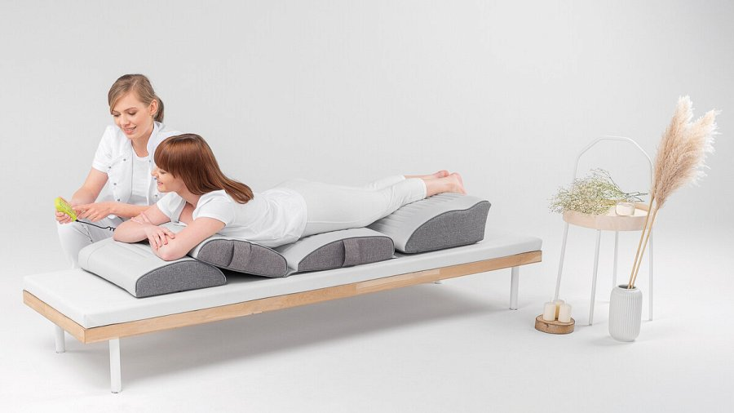

**Kto nie powinien korzystać z wibroterapii?**

Wibroterapia, choć bezpieczna dla wielu ludzi, ma pewne przeciwwskazania do stosowania. Między innymi obejmują one osoby:

l w ciąży, połogu;

l chorujące na epilepsję;

l cierpiące na nowotwór;

l posiadające rozruszniki, stymulatory serca;

l po niedawno przebytym zawale, udarze mózgu;

l na których ciele znajdują się ostre stany zapalne i otwarte rany;

l ze złamaniem kości lub zerwanymi więzadłami i mięśniami (do czasu pełnej regeneracji).

**Gdzie udać się na sesję wibroterapii? | Kujawsko-pomorskie**

Jeśli mieszkasz w województwie kujawsko-pomorskim i zastanawiasz się, gdzie możesz skorzystać z dobrodziejstw wibroterapii, mamy dla Ciebie znakomitą propozycję. Na jednej z grudziądzkich ulic, znajdziesz oazę zdrowia i relaksu - [gabinet hiperbaryczny Sezon Tlenu](https://sezontlenu.pl/).

Sezon Tlenu to miejsce, gdzie profesjonalizm łączy się z pasją do pomagania. Zlokalizowany w jednej z centralnych części Grudziądza - przy ul. Gen. Józefa Hallera 5 - gabinet, poza sesjami wibroterapii oferuje całą paletę innych zabiegów wspierających ludzkie zdrowie i samopoczucie. Tutaj możesz liczyć nie tylko na miłą atmosferę, lecz także na wykwalifikowany personel, który dopasuje wybrany zabieg do Twoich indywidualnych potrzeb, tym samym gwarantując z niego maksymalne korzyści.

**Zainwestuj w swoje zdrowie, odwiedź Sezon Tlenu i doświadcz na własnej skórze, jak wibroterapia może wpłynąć na Twoje samopoczucie.** [Zarezerwuj termin już dziś!](https://sezontlenu.pl/umow-termin/)